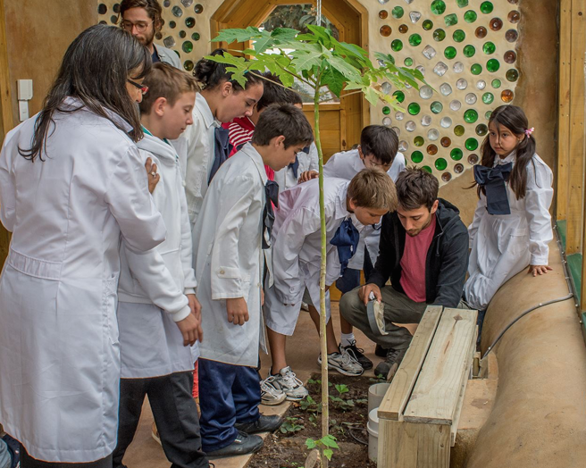
“Primera escuela sustentable de Latinoamérica” hasta 1minuto28.

CE / EE : Lee el texto puesto abajo y contesta a las preguntas :

- ¿Cuál es la particularidad de esta escuela? Enumera los diferentes materiales utilizados para su construcción.

______________________________________________________

______________________________________________________

______________________________________________________

______________________________________________________

______________________________________________________

______________________________________________________

- ¿Qué es lo que demuestra que el proyecto fue posible gracias a la solidaridad entre la gente?

______________________________________________________

______________________________________________________

______________________________________________________

______________________________________________________

- ¿Cómo puedes explicar que esta escuela no necesita calefacción?

______________________________________________________

______________________________________________________

______________________________________________________

______________________________________________________

- Explica cómo funciona la alimentación en agua y a qué sirve.

______________________________________________________

______________________________________________________

______________________________________________________

______________________________________________________

- ¿De qué manera los alumnos se ven involucrados en el proyecto?

______________________________________________________

______________________________________________________

______________________________________________________

______________________________________________________

______________________________________________________

______________________________________________________

______________________________________________________

